Use Cases

CHƯƠNG TRÌNH HỌC TIẾNG ANH LỚP 10

Version 1.0

Trình bày: Nhóm 13

**Đại Học Quốc Gia Thành Phố Hồ Chí Minh**

**Trường Đại Học Khoa Học Tự Nhiên**

**Khoa Công Nghệ Thông Tin**

**Lớp TH2007/01**

14/04/2010

1. **Thông tin project :**

* Tên project: PHẦN MỀM HỖ TRỢ HỌC TIẾNG ANH LỚP 10
* Tài liệu liên quan: Software Requirements Specification (VERSION 1.0), Statement of Work, [ReadySET Templates](http://readyset.tigris.org/nonav/templates/frameset.html).

1. **Tổng quan về Giao diện người dùng (UIs) trong phần mềm :**
2. Những điều quan trọng nhất mà một nhà phát triển cần biết về UIs của hệ thống này :
   * Về đối tượng người dùng : học sinh lớp 9 học trước chương trình anh văn lớp 10, học sinh đang theo học lớp 10 hoặc các lớp trên muốn hệ thống lại kiến thức anh văn lớp, ngoài ra còn có giáo viên, phụ huynh tham khảo.
   * Về cấu hình máy sử dụng : (khoảng) tầm trung, tương thích hầu hết các hệ điều hành, có cài đặt sẵn Silverlight để chạy chương trình.
   * Chi phí phát hành : không quá cao, phải phù hợp với các đối tượng sử dụng trên.
3. Mục tiêu mà UIs của hệ thống hướng đến :

* Giúp người học dễ học và dễ hiểu : Người dùng có thể khám phá ra được hết các chức năng chính trong chương trình thông qua UIs mà không cần sự trợ giúp của người khác, hoặc không phải ghi nhớ cách sử dụng phần mềm trong đầu họ cho lần sử dụng sau.
* Tình hiệu quả của các task được sắp xếp trong phần mềm : phải bố trí các button, textbox, … sao cho hạn chế được việc yêu cầu người dùng phải sử dụng keyboard và mouse.
* Đảm bảo an toàn dữ liệu cho phần mềm : phải đảm bảo được các hành động vô tình của người dùng (như delete, update,…) không làm mất dữ liệu của PM như thông tin tài khoản, bài học,…
* Phần mềm phải thống nhất trong cách trình bày font chữ, theme chung.

1. **Cảm hứng, nguồn tham khảo và tiêu chuẩn khi thiết kế UIs (Metaphors, Exemplars, Standards)**
2. Metaphors chủ yếu là sự năng động, bắt mắt, lôi cuốn người học.
3. Nguồn UIs tham khảo : Phần mềm học tốt tiếng anh lớp 10 (Nhóm phát triển phần mềm sinh viên học sinh)
4. Tiêu chuẩn thiết kế UIs : tự thiết kế
5. **Task Models**

Phần mềm học tiếng Anh lớp 10 giúp người sử dụng học tốt và nâng cao kiến thức tiếng Anh với nhiều chức năng như Reading, Speaking, Listening, Writing và Language Focus. Đối tượng chính sử dụng phần mềm này hướng đến là học sinh lớp 10, ngoài ra còn có giáo viên dạy tiếng Anh vì phần mềm giúp giáo viên hệ thống lại nội dung chủ yếu của bài học và cung cấp thư viện bài tập phục vụ cho việc giảng dạy.

Các thao tác mà người dùng có thể thực hiện:

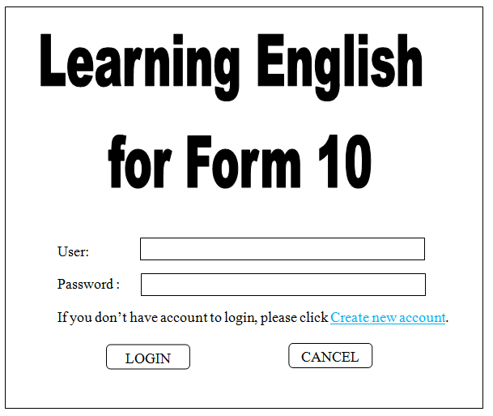

Để tạo tài khoản mới, click vào Create new account :

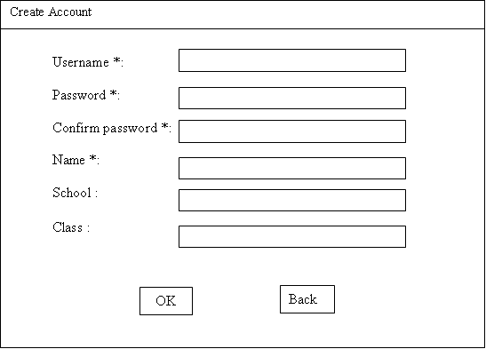

Nhập các thông tin cần thiết rồi click OK, nếu thành công sẽ hiển thị thông báo.

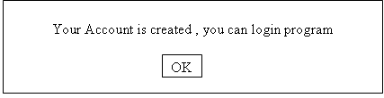

Nếu có lỗi sẽ hiển thị ra thông báo lỗi, có thể là lỗi không đầy đủ thông tin, hoặc account đã có người khác sử dụng.

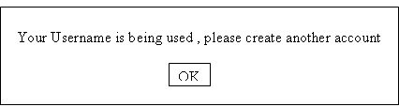

Giao diện của chương trình mặc định là hiển thị phần Reading:

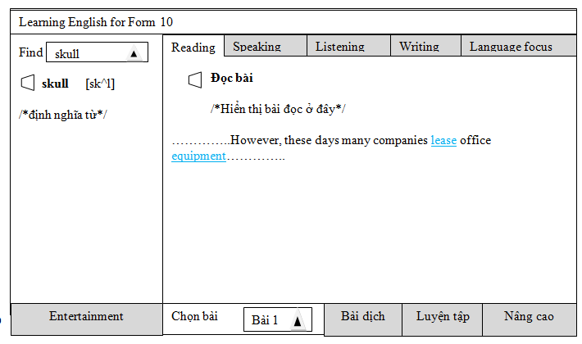

* User có thể chọn bài đọc theo ý mình khi click vào combo box, mặc định là Bài 1.
* Click vào để nghe bài Reading.
* Những từ mới của bài đọc sẽ được in xanh và gạch dưới, khi click vào từ đó, từ sẽ được tự động cập nhật vào ô ***Find*** và hiện ra nghĩa từ bên dưới.
* User có thể tùy chọn các chức năng khác như: Hiển thị bài dịch Tiếng Việt, Luyện tập hay Bài tập nâng cao.
* Nếu click vào tab Bài dịch, giao diện sẽ hiển thị như sau:

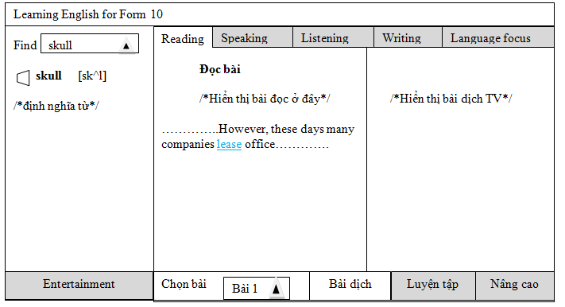

* Hiển thị tương tự đối với phần Luyện tập và Nâng cao.

Giao diện phần Speaking:

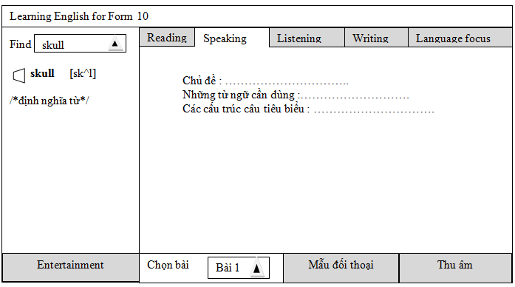

Giao diện phần Listening:

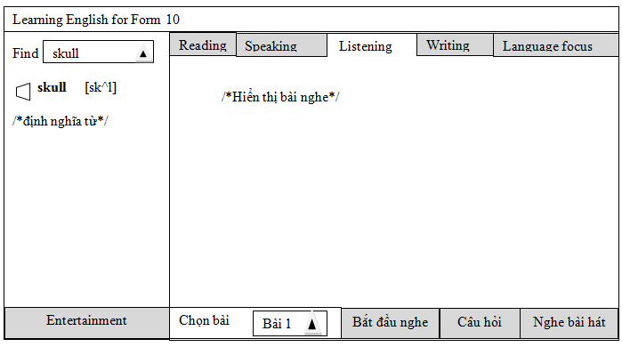

Giao diện phần Writing:

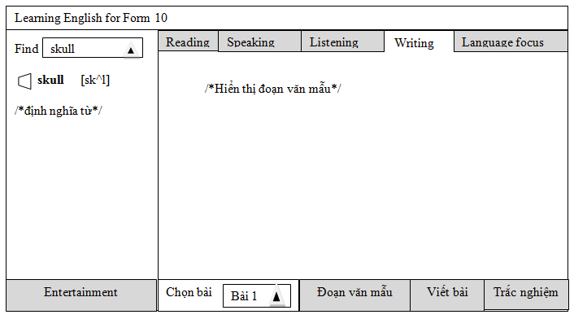

* Khi muốn viết đoạn văn, click tab Viết bài. Khi viết xong, user nhấn vào Finish để chờ chương trình kiểm tra các cú pháp, lỗi chính tả có trong bài, sau đó sẽ hiện kết quả thông báo cho user.
* Khi click vào tab Trắc nghiệm.

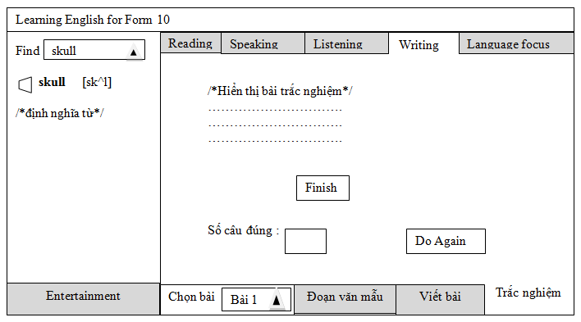

* Khi muốn làm Writing dưới hình thức Trắc nghiệm, chương trình sẽ hiển thị ra những bài trắc nghiệm cho user làm, sau khi làm xong, user click vào Finish ngay dưới bài để hoàn tất việc làm bài và chờ chương trình thông báo kết quả.

Giao diện phần Language Focus:

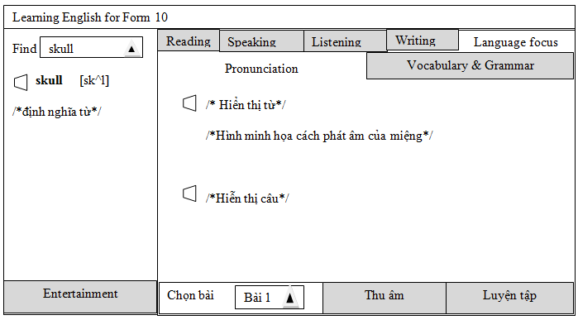

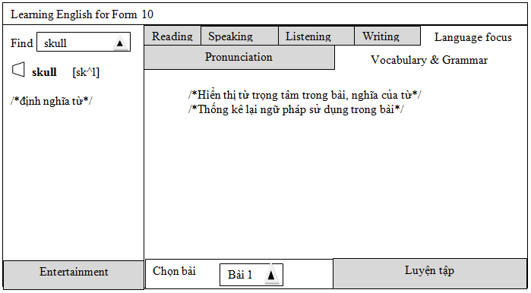

Phần Entertainment là phần giải trí dành cho user, có các chức năng như game, nghe nhạc,đọc truyện, xem phim với mục đích thư giãn và giúp rèn luyện kỹ năng tiếng anh. Phần này chỉ cần cung cấp link đến các trang web hoặc tài nguyên có sẵn trong chương trình.

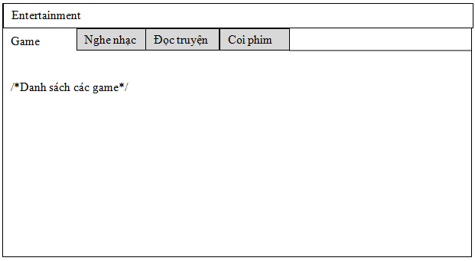

1. **Nội dung mô hình / Tương tác các bối cảnh**

|  |  |  |
| --- | --- | --- |
| Bối cảnh Tương tác - Tóm tắt thành phần UI | Mục đích | Nội dung / hạn chế / Hành vi |
| Login Dialog | Xác minh rằng người dùng hiện tại thực sự là người mong muốn được sử dụng chương trình. |  |
| --User | Xác định các tài khỏan người dùng mà người sử dụng hiện nay đang cố gắng truy cập. | Tên của tài khoản người dùng. Không dùng các ký tự đặc biệt. Các ứng dụng không nên làm bất cứ điều gì mà có thể giúp người dùng đoán User. Ví dụ, điều này không phải là một combo box liệt kê những người sử dụng gần đây đã đăng nhập vào, và nó không nên cung cấp tự động hoàn tất. |
| --Password | Xác minh rằng người sử dụng hiện tại biết một mật khẩu bí mật mà chỉ có người sử dụng thực sự của tài khoản nên biết. | Các mật khẩu có 4-16 ký tự. Không hiển thị mật khẩu trên màn hình. Các ứng dụng không nên làm bất cứ điều gì mà có thể giúp người dùng đoán mật khẩu. |
| --Create Account | Cho phép người sử dụng hiện nay bắt đầu một quá trình tạo ra một tài khoản mới. | “If you don’t have account to login, please click Create Account.” Kích hoạt khi Create Account được click. Hiện ra một hộp thoại khác để Tạo tài khoản. |
| --Login | Cho phép người sử dụng biết rằng họ đã hoàn thành mục nhập của User và Password của họ. | " Login" Chỉ kích hoạt khi Tên đăng nhập trong User khác rỗng. Nếu tên người dùng hoặc mật khẩu không đúng, thông báo “Invalid username or password, please try again ". |
| --Cancel | Cho phép người sử dụng đóng chương trình. | Cancel được kích hoạt khi người dùng click vào. |
| [Create](http://readyset.tigris.org/nonav/templates/LINK-TO-MOCKUP) Account Dialog | Giúp người dùng taọ một tài khỏan mới nếu chưa có tài khoản hoặc mong muốn tạo thêm tài khoản. |  |
| --User name | Yêu cầu người dùng nhập tên cho tài khỏan mới. | Tên của tài khoản người dùng. Không dùng các ký tự đặc biệt. Đây là thuộc tính bắt buộc phải có. Không được để trống. |
| --Password | Yêu cầu người dùng nhập mật khẩu cho tài khỏan mới. | Các mật khẩu có 4-16 ký tự. Không hiển thị mật khẩu trên màn hình. Đây là thuộc tính bắt buộc phải có. Không được để trống. |
| -- Confirm password | Yêu cầu người dùng nhập lại mật khẩu để xác nhận mật khẩu đã nhập ở mục trên là chính xác. | Các mật khẩu có 4-16 ký tự. Không hiển thị mật khẩu trên màn hình. Đây là thuộc tính bắt buộc phải có. Không được để trống. |
| -- Name | Yêu cầu nhập tên thực của người dùng. Đây là thuộc tính bổ sung thêm vào profile người dùng. | Tên thực tế của người dùng. Cho phép đánh có dấu. Đây là thuộc tính bắt buộc phải có. Không được để trống. |
| --Shool | Yêu cầu nhập tên trường của người dùng. Đây cũng là thuộc tính bổ sung thêm vào profile người dùng. | Tên trường của người dùng. Cho phép đánh có dấu. Thuộc tính này không bắt buộc phải có. |
| --Class | Yêu cầu nhập lớp của người dùng. Đây cũng là thuộc tính bổ sung thêm vào profile người dùng. | Tên lớp của người dùng. Cho phép đánh có dấu.Thuộc tính này không bắt buộc phải có. |
| --OK | Xác nhận những thông tin đã điền đầy đủ và chính xác. Cho phép tạo tài khoản mới. | Chỉ kích hoạt khi các thông tin được điền đầy đủ và không có mục nào khác rỗng. Nếu các mục bắt buộc phải có mà để trống hoặc Password và Confirm password không khớp thì thông báo “Please verify the information again”. Hiện ra dialog thông báo thành công hay chưa. |
| --Back | Cho phép người dùng trở lại Login Dialog ban đầu. | Kích hoạt khi “Back” được click. Hiện ra hộp thoại Login Dialog. |
| Account is created Dialog | Thông báo cho người dùng rằng tài khỏan mới đã tạo thành công và có thể đăng nhập vào chương trình với tài khỏan này. | “Your Account is created , you can login program.” |
| --OK | Xác nhận đã tạo thành công tài khỏan mới. | Kích hoạt bằng cách click “OK”. |
| User name is used Dialog | Thông báo cho người dùng biết tạo tài khỏan mới không thành công do user name mới tạo đã được sử dụng bởi người dùng khác. | “Your Username is being used , please create another account.” |
| --OK | Xác nhận đã tạo tài khoản không thành công. | Kích hoạt khi click “OK”. Trở lại hộp thoại [Create](http://readyset.tigris.org/nonav/templates/LINK-TO-MOCKUP) Account Dialog. |
| LEARNING ENGLISH FOR FORM 10 – MAIN WINDOW | Đây là giao diện chính của chương trình cho phép người dùng lựa chọn nhiều chức năng như: Reading, Listening, Speaking, Writing,… |  |
| --Combo-box Chọn bài | Cho phép ngừơi dùng chọn đơn vị bài học như ý muốn | Đây là combo box. Khi click vào mũi tên thì cho hiện danh sách các đơn vị bài học. Có croll bar để kéo lên kéo xuống hiển thị danh sách. Đơn vị bài học được kích hoạt khi click vào dòng chữ của bài học đó. Ban đầu mặc định là bài 1. |
| --Icon đọc bài | Cho phép hiển thị âm thanh của bài đọc. | Được kích hoạt khi click vào icon và dừng lại khi đọc hết bài đọc hoặc click lại vào icon . |
| --Tab Reading | Hiển thị phần bài đọc chính trong sách giáo khoa, cho phép người dùng đọc bài theo giọng mẫu, đọc hiểu và tra cứu từ mới. | Đây là tab mặc định của giao diện chính. Nếu chương trình đang ở trạng thái của tab khác thì tab này được kích hoạt khi click vào nó. |
| --Find | Công cụ này giống như một từ điển Anh – Việt cho phép tra cứu từ mới. | Các từ mới của bài đọc sẽ hiển thị màu xanh được gạch dưới ở ngay trong bài đọc. Khi click vào các từ này bên Combo-box của Find sẽ hiện lên từ đó và hiển thị nội dung tiếng Việt bên dưới. Người dùng cũng có thể chọn các từ mới bằng cách click vào combo-box để chọn. |
| --Tab Bài dịch | Cho phép hiển thị bài dịch của bài đọc. | Tab này nằm trong giới hạn của tab Reading. Được kích hoạt khi click vào tab này. Bài đọc sẽ được chia làm 2 phần: bên trái và phải. Nội dung bài đọc ở bên trái và nội dung bài dịch sẽ hiện lên bên phải của bài đọc. |
| --Tab Luyện tập | Cho phép người dùng luyện tập thêm về phần Reading với bài đọc Luyện tập. | Tab này nằm trong giới hạn của tab Reading. Được kích hoạt khi click vào tab Luyện tập. |
| --Tab Nâng cao | Cho phép người dùng luyện tập thêm về phần Reading với bài đọc Nâng cao. | Tab này nằm trong giới hạn của tab Reading. Được kích hoạt khi click vào tab Nâng cao. |
| --Tab Speaking | Hiển thị các nội dung về chủ đề, mẫu câu, cấu trúc, văn phạm, … để người dùng luyện tập kĩ năng speaking. | Tab này ngang cấp với tab Reading. Được kích hoạt khi click vào “Speaking” . Hiển thị chủ đề, những từ ngữ cần dùng, câu tiêu biểu. |
| --Tab Mẫu đối thoại | Hiển thị đoạn văn hội thoại mẫu, giúp ngừơi dùng luyện thêm về kĩ năng speaking. | Tab này nằm trong giới hạn của tab Speaking. Được kích hoạt khi click vào “Mẫu đối thoại” . |
| --Tab Thu âm | Cho phép thu âm lại giọng nói của ngừời dùng để so sánh kết quả luyện tập. | Tab này nằm trong giới hạn của tab Speaking. Được kích hoạt khi click vào “Thu âm” . |
| -- Tab Listening | Cho phép hiển thị bài nghe và nghe máy đọc bài, giúp luyện tập kĩ năng listening. | Tab này ngang cấp với tab Reading. Được kích hoạt khi click vào “Speaking” . Hiển thị bài nghe. |
| --Tab Bắt đầu nghe | Phát ra bài nghe cho người dùng luyện kĩ năng nghe. | Tab này nằm trong giới hạn của tab Listening. Được kích hoạt khi click vào “Bắt đầu nghe” . Phát ra bài nghe. Dừng lại khi bài nghe kết thúc hoặc khi bị click vào tab khác. |
| --Tab Câu hỏi | Giúp sinh viên luyện thêm về kĩ năng nghe qua những câu hỏi của bài học. | Tab này nằm trong giới hạn của tab Listening. Được kích hoạt khi click vào “Câu hỏi” . Hiển thị các câu hỏi và phát ra âm thanh khi click vào câu hỏi. |
| --Tab Nghe bài hát | Giúpngười dùng luyện thêm về kĩ năng nghe qua một số bài hát. | Tab này nằm trong giới hạn của tab Listening. Được kích hoạt khi click vào “Nghe bài hát” . Hiển thị danh sách các bài hát và phát nhạc khi click vào bài hát. Dừng lại khi click vào tab khác hoặc click vào bài hát khác. |
| --Tab Writing | Cho phép ngừơi dùng luyện tập kĩ năng writing với việc sử dụng văn phạm. | Tab này ngang cấp với tab Reading. Được kích hoạt khi click vào “Writing” . Hiển thị đoạn văn mẫu. |
| --Tab Đoạn văn mẫu | Hiển thị đoạn văn mẫu giúp gợi ý cho người dùng trong phần luyện tập kĩ năng writing với cấu trúc câu, văn phạm mẫu. | Tab này nằm trong giới hạn của tab Writing. Đây là tab mặc định trong phần tab writing. Được kích hoạt lại khi click vào “Đoạn văn mẫu”. Hiển thị đọan văn mẫu |
| --Tab Viết bài | Cho phép người dùng soạn thảo văn bản luyện kĩ năng viết. Chương trình giống như Notepad hay word. | Tab này nằm trong giới hạn của tab Writing. Được kích hoạt khi click vào “Viết bài”. Hiển thị công cụ soạn thảo văn bản. Khi xong ngừơi dùng click vào “Finish” để chương trình kiểm tra lỗi chính tả, cú pháp và thông báo cho người dùng. Cho phép lưu lại đoạn văn của người viết. |
| --Tab Trắc nghiệm | Cho phép người dùng luyện kĩ năng writing với hình thức trắc nghiệm. Đánh giá kết quả của người dùng. | Tab này nằm trong giới hạn của tab Writing. Được kích hoạt khi click vào “Trắc nghiệm”. Hiển thị các bài trắc nghiệm cho ngừơi dùng làm. Có đánh giá kết quả làm bài qua số câu đúng, sai; và cho phép làm lại. |
| --Button Finish | Cho phép ngừơi dùng hoàn tất bài làm trắc nghiệm và đánh giá kết quả. | Nằm trong giới hạn của tab Trắc nghiệm. Được kích hoạt khi click vào “Finish”. Hiển thị số câu đúng trong textbox của “Số câu đúng”. |
| --Textbox Số câu đúng | Cho phép người dùng kiểm tra kết quả của bài trắc nghiệm qua số câu đúng trên tổng số câu làm. | Nằm trong giới hạn của tab Trắc nghiệm. Được kích hoạt khi click vào “Finish”. Hiển thị số câu đúng trong textbox của “Số câu đúng”. |
| --Button Do again | Cho phép ngừơi dùng làm lại bài trắc nghiệm. | Nằm trong giới hạn của tab Trắc nghiệm. Được kích hoạt khi click vào “Do Again”. Hiển thị lại bài trắc nghiệm khi chưa được đánh dấu. Hủy bỏ kết quả của lần làm trước. |
| --Tab Language focus | Cho phép người dùng ôn lại các kĩ năng: phát âm, văn phạm, từ vựng. | Tab này ngang cấp với tab Reading. Được kích hoạt khi click vào “Language focus” . Hiển thị thêm hai tab “Pronunciation” và “Vocbulary & Grammar”. |
| --Tab Pronunciation | Cho phép người dùng luyện tập thêm về phát âm qua khẩu hình mẫu. | Tab này nằm trong giới hạn của tab Language focus. Được kích hoạt khi click vào “Pronunciation”. Hiển thị các từ, cách phát âm của miệng và các câu. Hình ảnh khẩu hình miệng được kích hoạt khi click vào icon nằm bên trái của từ. |
| --Tab Thu âm | Cho phép ngừơi dùng lưu lại âm phát của mình. | Nằm trong giới hạn của tab Pronunciation. Được kích hoạt khi click vào “Thu âm”. Lưu lại âm thanh của ngừơi đọc. |
| --Tab Luyện tập | Cho phép người dùng luyện tập thêm về Pronunciation. | Nằm trong giới hạn của tab Pronunciation. Được kích hoạt khi click vào “Luyện tập”. Hiển thị nội dung. |
| --Tab Vocabulary & Grammar | Cho phép người dùng ôn tập lại những từ trọng âm trong bài học, nghĩa của từ và thống kê lại những ngữ pháp của bài học. | Tab này nằm trong giới hạn của tab Language focus. Được kích hoạt khi click vào “Vocabulary & Grammar”. Hiển thị các từ trọng âm trong bài học, nghĩa của từ và thống kê lại những ngữ pháp của bài học. |
| --Tab Luyện tập | Cho phép người dùng luyện tập thêm về Vocabulary & Grammar. | Nằm trong giới hạn của tab Vocabulary & Grammar. Được kích hoạt khi click vào “Luyện tập”. Hiển thị nội dung. |
| --Tab Entertainment | Cho phép ngừơi dùng giải trí, có các chức năng như game, nghe nhạc,đọc truyện, phim thiếu nhi tiếng anh. Mục đích là để thư giãn và cũng giúp rèn luyện kỹ năng tiếng anh. | Tab này ngang cấp với tab Reading. Được kích hoạt khi click vào “Entertainment”. Hiện ra cửa sổ mới của Entertainment. |
| --Tab Game | Cho phép người dùng chơi một số game về luyện tập tiếng Anh. | Tab này nằm trong cửa sổ Entertainment. Đây là tab mặc định của cửa sổ này. Được kích hoạt lại khi click vào “Game”. Hiển thị danh sách một số game và cho phép người dùng chơi game. |
| --Tab Nghe nhạc | Cho phép người dùng giải trí với những bài hát Tiếng Anh đặc sắc. | Tab này nằm trong cửa sổ Entertainment. Được kích hoạt lại khi click vào “Nghe nhạc”. Hiển thị danh sách các bài hát và cho phép người dùng nghe nhạc. |
| --Tab Đọc truyện | Cho phép người dùng giải trí với những mẩu truyện ngắn vui nhộn viết bằng Tiếng Anh. | Tab này nằm trong cửa sổ Entertainment. Được kích hoạt lại khi click vào “Đọc truyện”. Hiển thị danh sách các mẩu truyện và hiển thị nội dung khi mẩu truyện được click. |
| --Tab Xem phim | Cho phép người dùng giải trí với những đoạn phim hài bằng Tiếng Anh. | Tab này nằm trong cửa sổ Entertainment. Được kích hoạt lại khi click vào “Xem phim”. Hiển thị danh sách những đoạn phim và cho phép người dùng xem phim. |

1. **Những ràng buộc về công nghệ và ngữ cảnh hoạt động của phần mềm :  
   a. Giả định về thiết bị đầu ra :**     - Người sử dụng có màn hình 15-inch hoặc lớn hơn với độ phân giải 600x800 điểm ảnh trở lên có thể hiển thị hàng ngàn màu sắc (16 bit hoặc hơn).

- Người sử dụng có loa 2.0 trở lên, hỗ trợ kênh đôi stereo.

 - Người sử dụng có máy in để in các bài học khi cần thiết.

**b. Giả định về thiết bị đầu vào :**    - Người sử dụng chỉ có một bàn phím tiêu chuẩn và chuột.

**c. Phần mềm được viết trên nền Visual Studio 2008, có các tool hỗ trợ là Expression Blend 3 và Silverlight cài đặt sẵn.**

1. **User Interface Checklist**

Nhìn chung thì kết cấu chương trình hiện tại rõ ràng và dễ sử dụng đối với đối tượng mà phần mềm hướng đến, nhưng bản thiết kế còn sơ sài, chưa thấy rõ được nhiều về sản phẩm sẽ hoàn thành nên vẫn chưa kết luận được gì.

**Understandability and learnability**

Kết cấu chương trình hiện tại dễ hiểu và dễ sử dụng.

**Task Support and Efficiency**

Chưa thấy được hiệu quả của chương trình.

**Safety**

Chương trình khá an toàn, mỗi user có một tài khoản riêng để quản lý nên dễ dàng cho việc sử dụng cũng như quá trình học.

**Consistency and Familiarity**

Thiết kế vẫn ở mức cơ bản và chưa thấy rõ sự thân thiện.